
HISTÓRICO ESCOLAR
CAPACITAÇÃO INTENSIVA EM QUÍMICA
ALUNO: {{NOME}} | CPF: {{CPF}}
DATA DE CONCLUSÃO: 22 de maio de 2023

MÓDULO I (BÁSICO)
ÁREA DE CONHECIMENTO | CARGA HORÁRIA | NOTA
Química Geral e Inorgânica | 100 h | 8,5
Matemática Aplicada | 40 h | 7,0
Química Analítica Qualitativa e Quantitativa | 100 h | 8,5
Informática Básica | 60 h | 7,0
Total Carga Horária | 340 HORAS

MÓDULO II (INTERMEDIÁRIO)
ÁREA DE CONHECIMENTO | CARGA HORÁRIA | NOTA
Química Industrial | 80 h | 9,0
Saúde e Segurança do Trabalho | 60 h | 7,5
Físico-Química | 80 h | 8,5
Tópicos de Biologia Geral | 40 h | 7,5
Língua Portuguesa | 60 h | 8,5
Total Carga Horária | 320 HORAS

MÓDULO III (AVANÇADO)
ÁREA DE CONHECIMENTO | CARGA HORÁRIA | NOTA
Educação Ambiental | 80 h | 7,5
Química Orgânica | 120 h | 7,5
Bioquímica | 120 h | 9,5
Estatística Aplicada | 80 h | 8,0
Operações Unitárias | 120 h | 9,0
Total Carga Horária | 200 HORAS

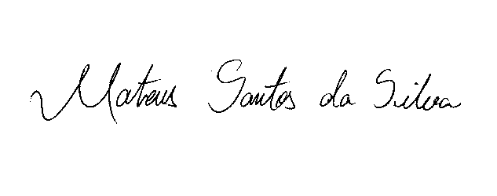

_________________ ___________________
Supervisor Técnico Diretor (a)

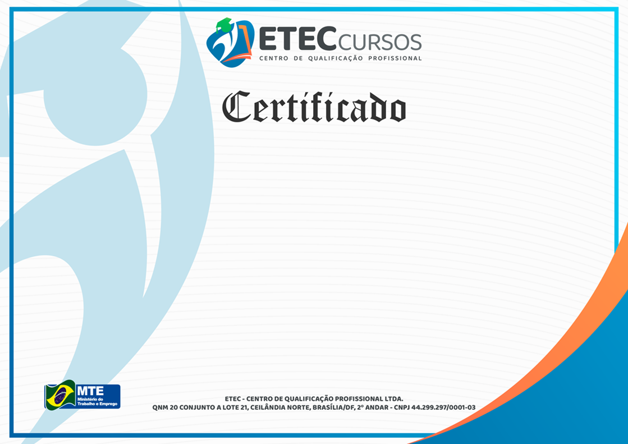



VANIA PEREIRA DE SOUSA
DIRETORA DA ETEC
REG. N° 288 - APOGEU

SUPERVISOR TÉCNICO
ALUNO PARTICIPANTE
A diretora da ETEC Cursos em suas atribuições certifica que
{{NOME}}
inscrito no CPF nº {{CPF}}, concluiu o Curso de CAPACITAÇÃO PROFISSIONAL INTENSIVA EM QUÍMICA – MÓDULO I (BÁSICO),
realizado no período de 07/09/2022 a 07/11/2022 com duração de 340 (TREZENTAS E QUARENTA) horas conforme a Lei nº. 9394/96, o Decreto nº. 5.154/04 e a Deliberação CEE 14/97.
Brasília/DF, 10 de novembro de 2023.



MÓDULO I (BÁSICO)

ÁREA  DE  CONHECIMENTO |  |  | CARGA  HORÁRIA
Química Geral e Inorgânica |  |  | 100 h
Matemática Aplicada |  |  | 40 h
Física Aplicada |  |  | 40 h
Química Analítica Qualitativa e Quantitativa |  |  | 100 h
Informática Básica |  |  | 60
 |  | Total Carga Horária | 340 H
Conforme a Legislação vigente, declaramos a autenticidade e regularidade do presente documento.

Registro N. 1113
Folha N.
Livro N. 05

Brasília, 10 de novembro de 2023.

___________________ ___________________
Supervisor Técnico Diretor (a)






A diretora da ETEC Cursos em suas atribuições certifica que
{{NOME}}
inscrito no CPF nº {{CPF}}, concluiu o Curso de CAPACITAÇÃO PROFISSIONAL INTENSIVA EM QUÍMICA – MÓDULO II (INTERMEDIÁRIO) realizado no período de 12/11/2022 a 12/01/2023 com duração de 320 (TREZENTAS E VINTE) horas conforme a Lei nº. 9394/96, o Decreto nº. 5.154/04 e a Deliberação CEE 14/97.
Brasília/DF, 10 de novembro de 2023.

SUPERVISOR TÉCNICO
VANIA PEREIRA DE SOUSA
DIRETORA DA ETEC
REG. N° 288 - APOGEU

ALUNO PARTICIPANTE


MÓDULO II (INTERMEDIÁRIO)

ÁREA  DE  CONHECIMENTO |  | CARGA  HORÁRIA
Química Industrial |  | 80 h
Saúde e Segurança do Trabalho |  | 60 h
Físico-Química |  | 80 h
Tópicos de Biologia Geral |  | 60h
Língua Portuguesa |  | 40 h
 | Total Carga Horária | 320 H
Conforme a Legislação vigente, declaramos a autenticidade e regularidade do presente documento.

Registro N. 1114
Folha N.
Livro N. 05

Brasília, 10 de novembro de 2023.

___________________ ___________________
Supervisor Técnico Diretor (a)






A diretora da ETEC Cursos em suas atribuições certifica que
{{NOME}}
inscrito no CPF nº {{CPF}}, concluiu o Curso de CAPACITAÇÃO PROFISSIONAL INTENSIVA EM QUÍMICA – MÓDULO III (AVANÇADO)
realizado no período de 17/01/2023 a 17/03/2023 com duração de 520 (QUINHENTAS E VINTE) horas conforme a Lei nº. 9394/96, o Decreto nº. 5.154/04 e a Deliberação CEE 14/97.
Brasília/DF, 10 de novembro de 2023.

SUPERVISOR TÉCNICO

VANIA PEREIRA DE SOUSA
DIRETORA DA ETEC
REG. N° 288 - APOGEU

ALUNO PARTICIPANTE


MÓDULO III (AVANÇADO)

ÁREA  DE  CONHECIMENTO |  | CARGA  HORÁRIA
Educação Ambiental |  | 80 h
Química Orgânica |  | 120 h
Bioquímica |  | 120 h
Estatística Aplicada |  | 80 h
Operações Unitárias |  | 120 h
 | Total Carga Horária | 520H
Conforme a Legislação vigente, declaramos a autenticidade e regularidade do presente documento.

Registro N. 1115
Folha N.
Livro N. 05

Brasília, 10 de novembro de 2023.

___________________ ___________________
Supervisor Técnico Diretor (a)




